状态反刍问卷

请根据你当下的感觉或想法对以下题目进行回答。对于每个条目，请在水平线上选择合适的位置表明你同意或不同意该条目的程度。

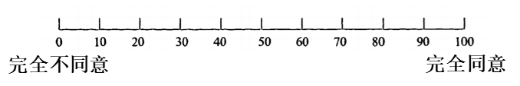

请根据你同意或不同意的程度把相应的分数写在每个条目后的横线上。

* 1. 此刻，我在反思自己的情绪。
  2. 此刻，我想知道为什么我会有这样的反应.
  3. 此刻，我想知道为什么我总是这么感觉。
  4. 此刻，我在想“为什么我有别人没有的问题”。
  5. 此刻，我在脑海中回想我最近说过或做过的事情。
  6. 此刻，我在想“为什么我不能把事情处理得更好”。
  7. 此刻，我很难停止对自己的负面（或消极）的思考。
  8. 此刻，我想知道为什么我不能以更好的方式做出反应。